Положение
об Общественном совете Сокольского муниципального округа

1. Общие положения

1.1. Положение определяет компетенцию, порядок формирования и деятельности Общественного совета Сокольского муниципального округа (далее – Общественный совет).
Общественный совет является постоянно действующим совещательным органом, образованным в целях обеспечения согласования общественно значимых интересов граждан Сокольского муниципального округа.
1.2. Общественный совет в своей деятельности руководствуется Конституцией Российской Федерации, федеральными законами, указами и распоряжениями Президента Российской Федерации, постановлениями и распоряжениями Правительства Российской Федерации, законодательством Вологодской области, муниципальными правовыми актами Сокольского муниципального округа и настоящим Положением.
1.3. Общественный совет в своей деятельности основывается на принципах открытости, инициативности, свободного обсуждения, коллективного решения совместных вопросов.
1.4. Решения Общественного совета носят рекомендательный характер.
1.5. Члены Общественного совета осуществляют свои обязанности на общественных началах.
1.6. Члены Общественного совета не вправе использовать свой статус в интересах политических партий, коммерческих и некоммерческих организаций, а также в личных интересах.
1.7. Общественный совет может иметь электронную почту, печать и бланк со своим наименованием.

2. Цели и задачи Общественного совета

2.1. Общественный совет создан в целях обеспечения постоянного взаимодействия и социального партнерства органов местного самоуправления с общественностью Сокольского муниципального округа, формирования и решения вопросов в сферах социальной политики, экономики, предпринимательства, туризма, городского хозяйства, транспорта, архитектуры и градостроительства, экологии, образования, культуры, физической культуры и спорта и иных сферах жизнедеятельности Сокольского муниципального округа.
2.2. Основные задачи Общественного совета:
- обеспечение согласования интересов и развития социального партнерства общественности Сокольского муниципального округа и органов местного самоуправления Сокольского муниципального округа для решения наиболее важных вопросов социально-экономического, культурного и иного развития Сокольского муниципального округа;
- повышение активности и развитие участия общественности Сокольского муниципального округа в вопросах общественно-политической, социально-экономической и культурной жизни Сокольского муниципального округа;
- изучение общественного мнения по наиболее актуальным для жителей Сокольского муниципального округа вопросам;
- поддержка общественных и гражданских инициатив и участие в их реализации;
- участие в проведении общественной оценки органов местного самоуправления Сокольского муниципального округа.

3. Полномочия Общественного совета

3.1. В целях реализации задач, установленных настоящим Положением, Общественный совет вправе в установленном порядке:
- запрашивать в органах местного самоуправления информацию, за исключением информации, составляющей государственную или иную охраняемую законом тайну;
- проводить общественные слушания, семинары, конференции и иные мероприятия по общественно важным проблемам;
- проводить общественную экспертизу проектов муниципальных нормативных правовых актов, направленных на экономическое и социальное развитие муниципального образования (далее - общественная экспертиза);
- осуществлять в соответствии с действующим законодательством общественный контроль за деятельностью органов местного самоуправления;
- взаимодействовать с органами местного самоуправления, Общественной палатой Вологодской области, общественными объединениями;
- вносить предложения в органы местного самоуправления по наиболее важным вопросам экономического и социального развития муниципального образования;
- выступать с инициативами по различным вопросам общественной жизни муниципального образования;
- информировать население муниципального образования о результатах своей деятельности;
- приглашать представителей органов местного самоуправления на заседания Общественного совета;
- направлять членов Общественного совета для участия в заседаниях Общественной палаты Вологодской области;
- организовывать и проводить независимую оценку качества оказания услуг, в том числе:
1) определять перечни организаций, в отношении которых проводится независимая оценка;
2) формировать предложения для разработки технического задания для организации, которая осуществляет сбор, обобщение и анализ информации о качестве оказания услуг организациями (далее – оператор), принимать участие в рассмотрении проектов документации о закупке работ, услуг, а также проектов муниципальных контрактов, заключаемых уполномоченными органами местного самоуправления с оператором;
3) устанавливать при необходимости критерии оценки качества оказания услуг организациями (дополнительно к установленным законодательством общим критериям);
4) осуществлять независимую оценку качества оказания услуг организациями с учетом информации, представленной оператором;
5) представлять соответственно в уполномоченный федеральный орган исполнительной власти, органы государственной власти субъектов Российской Федерации, органы местного самоуправления результаты независимой оценки качества оказания услуг организациями, а также предложения об улучшении качества их деятельности;
- осуществлять иные полномочия в соответствии с действующим законодательством, муниципальными правовыми актами.
3.2. Членам Общественного совета выдаются удостоверения установленной формы согласно приложению 3 к Положению.
Удостоверение подписывается председателем Общественного совета и скрепляется печатью Общественного совета. Удостоверение является документом строгой отчетности и учитывается в Журнале учета удостоверений членов Общественного совета по форме согласно приложению 4 к Положению.
Удостоверение действительно на срок полномочий члена Общественного совета. В случае прекращения полномочий члена Общественного совета, его удостоверение подлежит сдаче. Возвращенные удостоверения подлежат списанию по акту и уничтожению.
Члены Общественного совета обязаны обеспечить сохранность удостоверения. В случае утраты (порчи) удостоверения член Общественного совета подает на имя председателя Общественного совета заявление о выдаче нового удостоверения, в котором указывает причину утраты (порчи). Члену Общественного совета выдается новое удостоверение с отметкой «Дубликат» на его лицевой стороне.

4. Порядок формирования Общественного совета

4.1. Общественный совет формируется на основе добровольного участия в его деятельности граждан Российской Федерации, представителей общественных объединений, некоммерческих организаций.
4.2. Общественный совет состоит из шестнадцати членов.
4.3. Кандидатуры в члены Общественного совета могут выдвигать общественные объединения, некоммерческие организации, глава Сокольского муниципального округа.
4.4. Общественный совет формируется сроком на три года. Срок полномочий Общественного совета исчисляется со дня проведения первого заседания Общественного совета. Со дня проведения первого заседания Общественного совета нового состава полномочия членов Общественного совета предыдущего состава прекращаются.
4.5. Документы, необходимые для выдвижения кандидата в члены Общественного совета:
- заявление от ведомственного Общественного совета, общественного объединения или некоммерческой организации;
- согласие на обработку персональных данных и анкета кандидата, содержащая биографические сведения, согласно соответствующим положениям 1 и 2 к настоящему Положению.
Документы направляются секретарю Общественного совета не позднее, чем за 2 месяца до истечения срока полномочий членов Общественного совета предыдущего состава.
В случае досрочного прекращения полномочий члена Общественного совета документы в месячный срок после указанного события направляются секретарю Общественного совета. Представленные кандидатуры рассматриваются на ближайшем заседании Общественного совета.

5. Прекращение полномочий членов Общественного совета

5.1. Полномочия члена Общественного совета прекращаются по истечении срока полномочий Общественного совета, а также досрочно в установленных настоящим Положением в случаях:
- письменного заявления о выходе из состава Общественного совета;
- выезда за пределы территории области на постоянное место жительства;
- вступления в законную силу обвинительного приговора суда;
- решения об отзыве члена Общественного совета, делегировавшего его ведомственного Общественного совета, общественного объединения, организации и иной некоммерческой организации;
- решения о самороспуске, принятого Общественным советом;
- пропуска двух заседаний Общественного совета подряд без уважительных причин (при условии надлежащего извещения участника о дате, времени и месте проведения заседания).
Решение о самороспуске принимается не менее двух третей голосов от установленного числа членов Общественного совета по инициативе не менее одной трети от установленного числа членов Общественного совета.
5.2. Досрочное прекращение полномочий члена Общественного совета оформляется протоколом Общественного совета.
5.3. При досрочном прекращении полномочий члена Общественного совета, в случаях, предусмотренных разделом пунктом 5.1 раздела 5 настоящего Положения, предложения в письменной форме от ведомственных Общественных советов, общественных объединений и иных некоммерческих организаций о кандидатах в члены Общественного совета направляются председателю или заместителю Общественного совета не позднее одного месяца с даты выхода члена Общественного совета. Данные предложения рассматриваются Общественным советом в течение 15 календарных дней с момента поступления.

6. Организация работы Общественного совета

6.1. В состав Общественного совета входят председатель Общественного совета, заместитель председателя Общественного совета, члены Общественного совета.
6.2. Основной формой деятельности Общественного совета являются очные заседания. Члены Общественного совета могут участвовать в заседаниях посредством аудио-видеосвязи, а также вправе выдать другому члену Общественного совета доверенность. Очные заседания Общественного совета проводятся не реже одного раза в квартал и считаются правомочными при присутствии на них не менее половины его состава, лично, либо через представителей, действующих на основании доверенности, а также членов Общественного совета, участвующих в заседании посредством аудио-видеосвязи.
6.3. Решения Общественного совета принимаются большинством голосов от общего числа членов Общественного совета, присутствующих на заседании, путем открытого голосования. При равенстве голосов председатель Общественного совета имеет право решающего голоса.
Решения Общественного совета, принятые в пределах его компетенции, носят рекомендательный характер и принимаются в форме протоколов заседаний. На основании решений Общественного совета могут быть подготовлены заключения, предложения и обращения Общественного совета. Протоколы, заключения, предложения и обращения Общественного совета подписываются председателем Общественного совета.
За 15 дней до начала заседания Общественного совета его члены вносят председателю Общественного совета предложения в повестку дня и готовят для обсуждения информационные материалы.
6.4. Председатель Общественного совета:
- организует работу Общественного совета и председательствует на его заседаниях;
- подписывает протоколы заседаний и другие документы Общественного совета;
- формирует при участии членов Общественного совета и утверждает план работы, повестку заседания и состав экспертов и иных лиц, приглашаемых на заседание Общественного совета;
- контролирует своевременное уведомление членов Общественного совета о дате, месте и повестке предстоящего заседания, а также об утвержденном плане работы Общественного совета;
- вносит предложения по проектам документов и иных материалов для обсуждения на заседаниях Общественного совета и согласует их;
- контролирует своевременное направление членам Общественного совета протоколов заседаний и иных документов и материалов;
- вносит предложения и согласовывает состав информации о деятельности Общественного совета, которая размещается на официальном сайте Сокольского муниципального округа;
- взаимодействует с главой Сокольского муниципального округа и должностными лицами (структурными подразделениями) Администрации Сокольского муниципального округа и органами местного самоуправления Сокольского муниципального округа по вопросам реализации решений Общественного совета;
- принимает решение о проведении заочного голосования членов Общественного совета.
6.5. Заместитель председателя Общественного совета:
- по поручению председателя Общественного совета председательствует на заседаниях в его отсутствие (отпуск, болезнь и т.п.);
- участвует в подготовке планов работы Общественного совета, формировании состава экспертов и иных лиц, приглашаемых на заседание Общественного совета;
- обеспечивает коллективное обсуждение вопросов, внесенных на рассмотрение Общественного совета.
6.6. Члены Общественного совета имеют право:
- вносить предложения по формированию повестки дня заседаний Общественного совета;
- возглавлять комиссии и рабочие группы, формируемые Общественным советом;
- предлагать кандидатуры экспертов для участия в заседаниях Общественного совета;
- участвовать в подготовке материалов по рассматриваемым вопросам;
- представлять свою позицию по результатам рассмотренных материалов при проведении заседания Общественного совета путем опроса в срок не более десяти рабочих дней с даты направления им материалов;
- знакомиться в установленном порядке с обращениями граждан, в том числе направленными с использованием информационно-телекоммуникационной сети «Интернет», а также с результатами рассмотрения таких обращений;
- свободно выйти из Общественного совета по собственному желанию.
6.7. Члены Общественного совета обязаны:
- участвовать в обсуждении рассматриваемых вопросов и выработке решений по ним;
- содействовать выполнению поручений Общественного совета;
- выполнять по поручению Общественного совета, председателя Общественного совета, принятые решения, информировать руководство Общественного совета о ходе их выполнения;
- знать и соблюдать предусмотренный настоящим Положением порядок организации деятельности Общественного совета;
6.8. Секретарь Общественного совета:
- выполняет поручения председателя Общественного совета в рамках полномочий Общественного совета.
- уведомляет членов Общественного совета о дате, месте и повестке предстоящего заседания, а также об утвержденном плане работы Общественного совета;
- готовит и согласует с председателем Общественного совета проекты документов и иных материалов для обсуждения на заседаниях;
- ведет, оформляет, согласует с председателем Общественного совета и рассылает членам Общественного совета протоколы заседаний и иные документы и материалы.
6.9. Для работы в составе Общественного совета наряду с членами Общественного совета могут привлекаться представители общественности, граждане, не являющиеся членами Общественного совета, специалисты, независимые эксперты.
6.10. Общественный совет направляет в Общественную палату Вологодской области ежеквартальный отчет о своей работе по форме, предложенной Общественной палатой, не позднее 10 числа месяца, следующего за отчетным.
6.11. В целях организации эффективной работы Общественного совета из его состава формируются 2 рабочие группы Общественного совета Сокольского муниципального округа (далее – рабочая группа):
- рабочая группа по вопросам экономического развития и жилищно-коммунального хозяйства, к компетенции которой относятся вопросы ЖКХ (электро-, тепло-, газо- и водоснабжения населения, водоотведения, снабжения населения топливом), строительства, ремонта и содержания автомобильных дорог, жилья, дворовых территорий, внутрирайонного и городского транспортного сообщения, работы управляющих компаний и коммунальных служб;
- рабочая группа по социальной политике, к компетенции которой относятся вопросы образования, здравоохранения, экологии, культуры, спорта, торговли, общественного питания, сферы услуг, развития городской инфраструктуры.
6.12. Рабочая группа является совещательно-консультативным органом, создается на период осуществления полномочий соответствующего состава Общественного совета. В своей работе рабочая группа руководствуется настоящим Положением и действующим законодательством Российской Федерации.
6.13. Рабочая группа в пределах своих полномочий проводит:
- рассмотрение проектов и предложений, поступивших в рабочую группу по вопросам своей компетенции;
- подготовку заключений для Общественного совета по материалам своей компетенции;
- рассмотрение материалов о ходе реализации, а также итогах реализации планируемых мероприятий;
- выявление организационных, технических и иных проблем в ходе реализации соответствующих мероприятий и разработка предложений по их решению;
- консультации с представителями общественности, бизнеса, органов государственной власти и местного самоуправления.
6.14. Состав рабочей группы и кандидатура ее руководителя утверждается Общественным советом. В состав рабочей группы входят не менее 5 человек. Рабочая группа вправе разработать и утвердить Регламент своей деятельности. Копия Регламента направляется Председателю Общественного совета.
6.15. Основной формой деятельности рабочей группы являются заседания. Заседания рабочей группы проводит руководитель рабочей группы. Заседания рабочей группы проводятся по мере необходимости. Заседание рабочей группы считается правомочным, если на нем присутствует не менее половины членов рабочей группы.
6.16. Решения, принимаемые на заседаниях рабочей группы, оформляются протоколом, который подписывает руководитель рабочей группы и передает председателю Общественного совета. Руководитель рабочей группы ведет протоколы заседаний и организует их передачу ответственному секретарю Общественного совета для хранения и учета. Член рабочей группы, несогласный с принятым решением, может письменно изложить свое особое мнение и представить его председателю рабочей группы. Особое мнение прилагается к соответствующему протоколу.

Приложение 1 к Положению
об Общественном совете
Сокольского муниципального округа

Согласие на обработку персональных данных
Я_________________________________________________________________,
Фамилия, имя, отчество субъекта персональных данных
зарегистрированный (ая) по адресу: __________________________________
__________________________________________________________________,
документ, удостоверяющий личность: _________________________________
__________________________________________________________________,
вид документа, № документа, когда и кем выдан
контактные данные:_________________________________________________,
номер телефона, электронная почта
даю согласие на обработку моих персональных данных Администрации Сокольского муниципального округа, г. Сокол, ул. Советская, д. 73 (далее - оператор), в связи с моим участием в отборе в члены Общественного совета Сокольского муниципального округа (далее - Общественный совет).
Перечень персональных данных, на обработку которых дается согласие:
- фамилия, имя, отчество;
- дата рождения;
- место рождения;
- гражданство;
- адрес регистрации, фактического проживания;
- данные паспорта;
- номер телефона;
- электронный адрес;
- сведения об образовании;
- сведения о трудовой деятельности;
- сведения о наградах.
Перечень действий с персональными данными, на совершение которых дается согласие, общее описание используемых оператором способов обработки:
Настоящие согласие дается на срок моего участия в отборе в члены Общественного совета, а также на срок участия в работе Общественного совета (в случае включения меня в члены Общественного совета) и на весь срок хранения документов в Администрации Сокольского муниципального округа, связанных с работой Общественного совета.
Порядок отзыва настоящего согласия: по личному заявлению субъекта персональных данных.
_______________ ____________________
подпись расшифровка подписи
«_____» _____________ 20___

Приложение 2 к Положению
об Общественном совете
Сокольского муниципального округа

Анкета
кандидата в члены Общественного совета
Сокольского муниципального округа
1. Фамилия_______________________________________________________
Имя__________________________ Отчество ___________________________
2. Число, месяц, год рождения______________________________________
3. Адрес фактического проживания: индекс__________, город___________ ,
улица ________________________, дом ________, квартира_______________,
4. Телефон рабочий___________,факс____________,тел.моб. _____________,
E-mail _________________________________
5. Сведения об образовании
Наименование  учебного заведения | Полученная специальность | Год окончания учебного заведения,  номер диплома

6. Сведения об опыте общественной деятельности
Период | Вид общественной деятельности и/или должность, занимаемая позиция
7. Сведения о наградах (вид, дата получения).
____________________________________________________________________________________________________________________________________
Подтверждаю:
- Достоверность предоставленных сведений;
- Отсутствие конфликта интересов, связанного с осуществлением деятельности члена Общественного совета Сокольского муниципального округа;
Даю согласие на проверку предоставленных мною сведений.

_______________ ____________________
подпись расшифровка подписи
«_____» __________________ 20___

Приложение 3 к Положению
об Общественном совете
Сокольского муниципального округа

Внешняя сторона

УДОСТОВЕРЕНИЕ

Внутренняя сторона

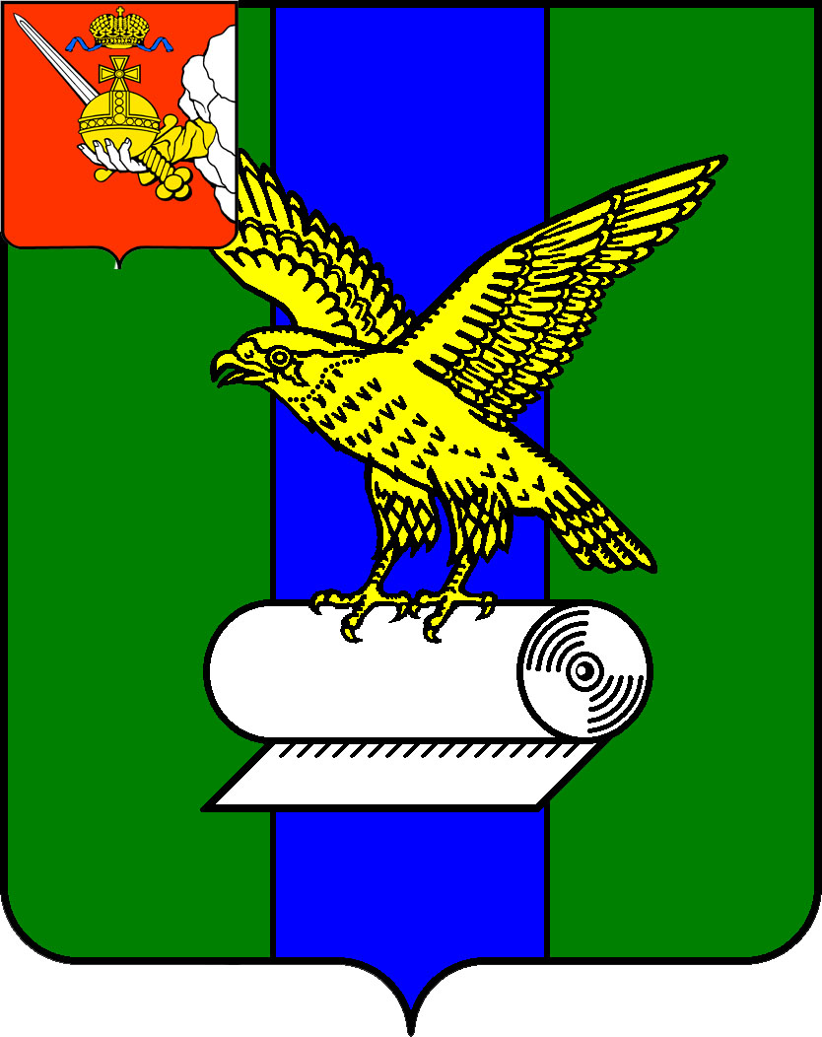  Место  для  фотографии  ОБЩЕСТВЕННЫЙ  СОВЕТ  Сокольского  муниципального округа  Вологодской области  Действительно до: Дата выдачи: | УДОСТОВЕРЕНИЕ № ___  ФИО______________________________,  является членом Общественного совета Сокольского муниципального округа  Председатель Общественного совета  Сокольского муниципального округа  М.П. __________________ Инициалы, фамилия

Приложение 4 к Положению
об Общественном совете
Сокольского муниципального округа

ЖУРНАЛ учета удостоверений членов Общественного совета

ФИО члена Обществен-ного совета | Дата выдачи  удосто-верения | Номер удостове-рения | Сведения о выдаче дубликата | Дата составления акта о списании удостовере-  ния | Подпись  члена Общест-венного совета
1 | 2 | 3 | 4 | 5 | 6

».

